TCP网络接口-主动读卡--主动输出-设置方法
----------------------------------------------------------------------------------------------------------------------------------------------------------
第一步 把超高频读卡器 通电及接入到本地局域网中

或直联电脑（即一条网线一端接电脑一端接读卡器）IP设为 192.16.1.100
电脑IP设置如图

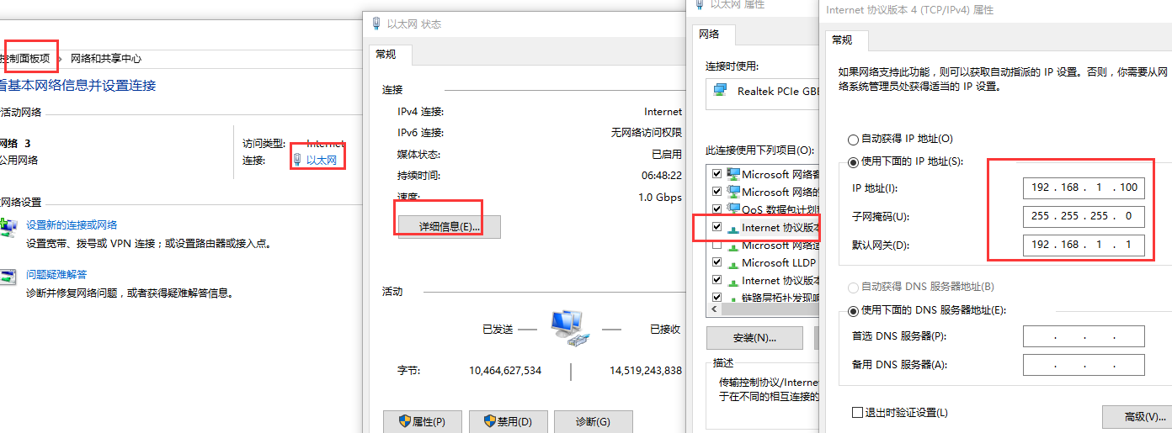

第二步 打开 演示设置软件 UHFReader18demomain.exe 选择TCPIP配置项 并点搜索
如图所示
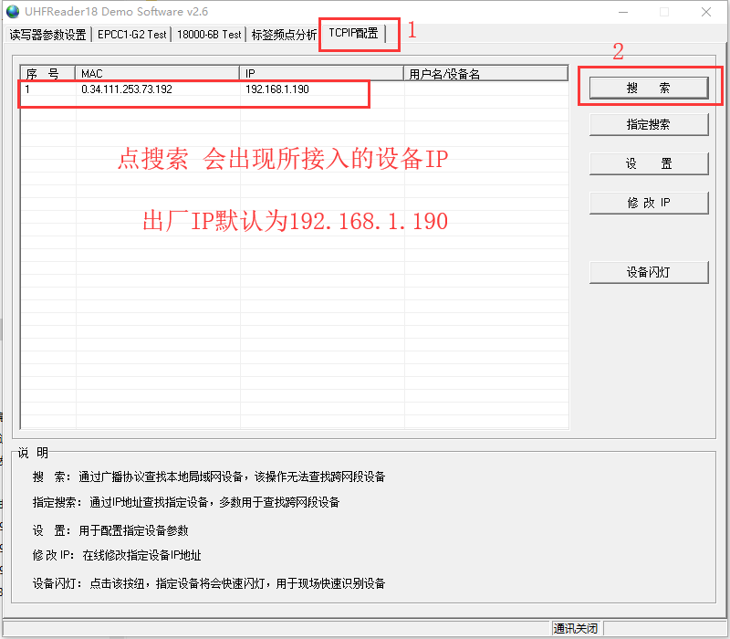

提示：
1 需关闭系统自带的防火墙 及相关的杀毒软件
2由于系统的问题 可能有些电脑不允许发送广播指令 即无法搜索到设备
解决办法 换其它电脑 及采用对等网 即将读卡器与电脑直联 并将电脑IP 固定为以下配置
3.直联电脑搜索设备时 需关闭其它网卡上网方式
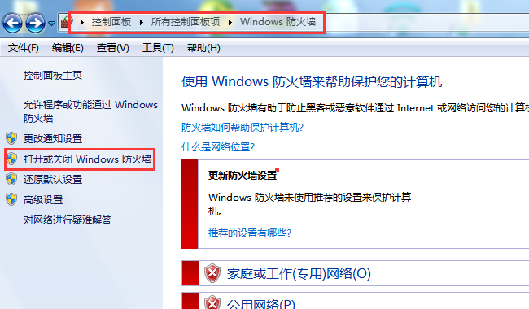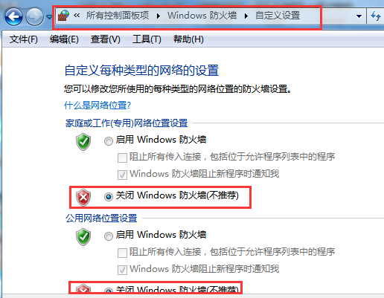

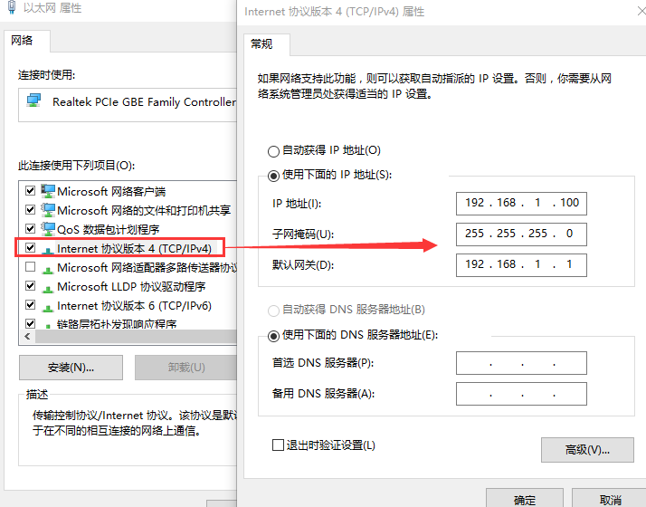

第三步 将读卡器设为主动模式 读卡
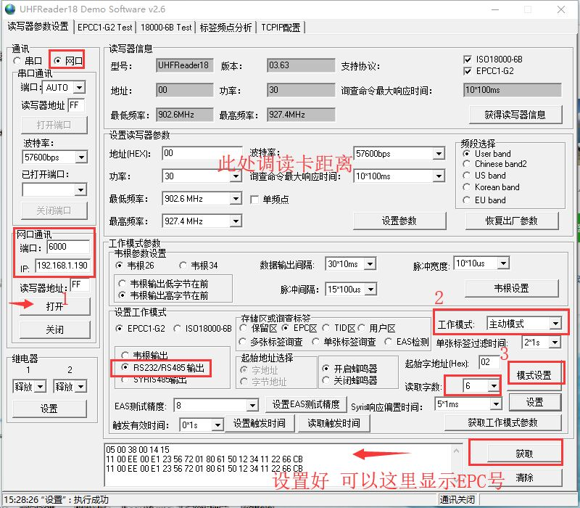
打开网口成功 会有读写信息返回 即型号及版本等.....
设置成功后 如果读卡器边上有卡 读卡器则会有声音
提示：地址码 功率（值越大距离超远） 可以视情况调整
读取字数则为EPC长度24位那字节数为6

第四步 设置读卡器 为TCP 客户端模式
并设置服务器IP
在服务器上打开 网络调试助手NetAssist.exe 接收读卡器送上来的数据 
此类接收工具可以在网上下载到
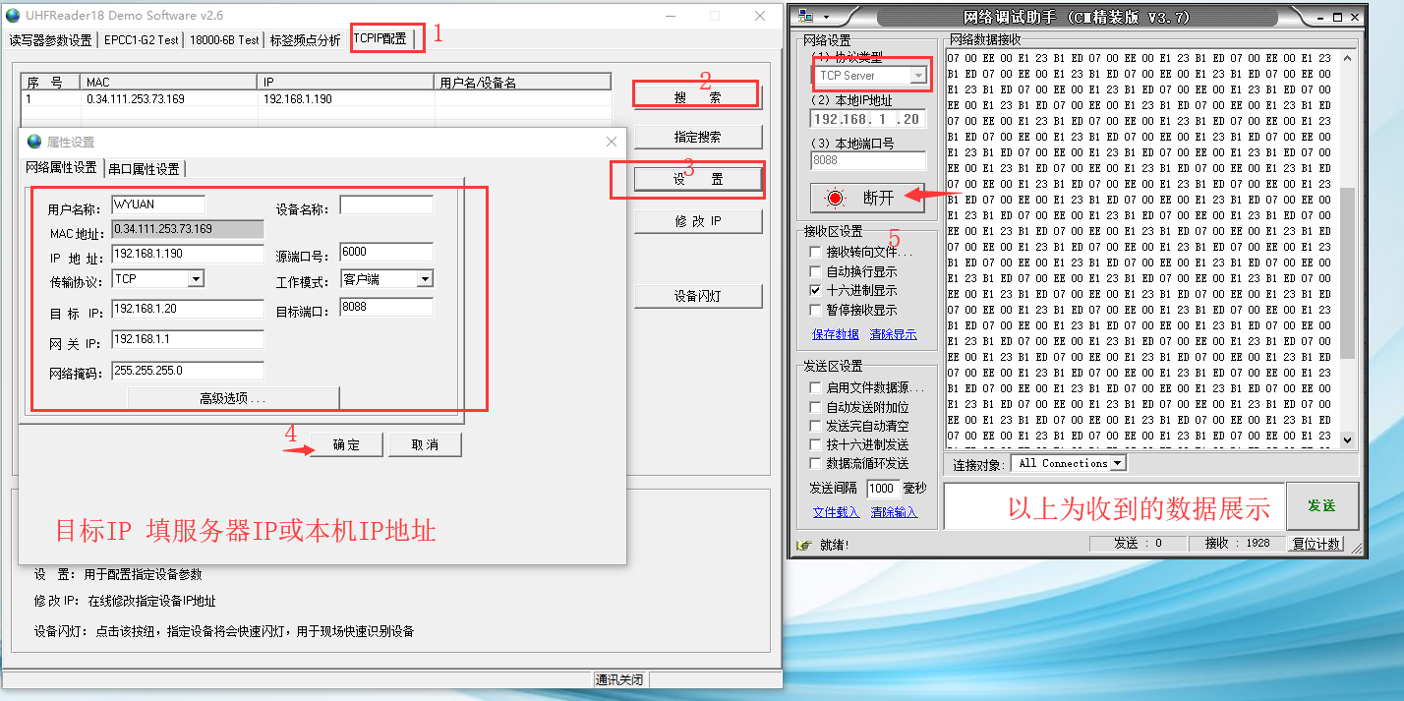

源端口 为6000
目标IP 为云服务器IP （建先传送给本地电脑测试配置OK 再更改为云端服务器IP）
目标端口建议填写：6000以上
请确认目标端口 无占用或禁用
网关填写设备本地的

第五步 数据分析

示例：显示结果为
11 00 EE 00 E2 00 00 17 00 14 02 66 16 70 6B 48 83 37
(黄色为机号 红色底为EPC号）
主动模式下
当读写器支持18000-6C协议，Mem_Inven为0x06时(当起始位是02 读取字数是6时 格式说明
Len | Adr | reCmd | Status | Data[] | CRC-16
0x11 | 0xXX | 0xee | 0xee | —— | LSB | MSB

1. 上位机命令数据块
Len | Adr | Cmd | Data[] | LSB-CRC16 | MSB-CRC16
数据各部分说明如下：
 | 长度(字节) | 说明
Len | 1 | 命令数据块的长度，但不包括Len本身。即数据块的长度等于4加Data[]的长度。Len允许的最大值为96，最小值为4。
Adr | 1 | 读写器地址。地址范围：0x00~0xFE，0xFF为广播地址，读写器只响应和自身地址相同及地址为0xFF的命令。读写器出厂时地址为0x00。
Cmd | 1 | 命令代码。
Data[] | 不定 | 参数域。在实际命令中，可以不存在。
LSB-CRC16 | 1 | CRC16低字节。CRC16是从Len到Data[]的CRC16值
MSB-CRC16 | 1 | CRC16高字节。 算法见（UHF电子标签读写器用户手册v2.0.doc）

主动模式下端口输出格式说明：

TCP/RS232/RS485输出方式下，串口输出格式如下：
注：RS232/RS485输出方式下，当要重新设置读写器参数时要保证射频场内无卡。

1、当读写器支持18000-6C协议，Mem_Inven为0x00~0x03时：
Len | Adr | reCmd | Status | Data[] | CRC-16
0xXX | 0xXX | 0xee | 0x00 | Word1，Word2,… | LSB | MSB
参数解析：
Word1, Word2… 以字为单位。每个字都是2个字节，高字节在前。Word1是从起始地址读到的字，Word2是起始地址后一个字地址上读到的字，以此类推。

2、当读写器支持18000-6C协议，Mem_Inven为0x04、0x05时：
Len | Adr | reCmd | Status | Data[] | CRC-16
0xXX | 0xXX | 0xee | 0x00 | EPC ID | LSB | MSB
参数解析:
EPC ID: 读到的电子标签的EPC数据， EPC号高字(EPC C1 G2中数据以字为单位)在前，每一个字的最高字节在前。

3、当读写器支持18000-6C协议，Mem_Inven为0x06时：
Len | Adr | reCmd | Status | Data[] | CRC-16
0x05 | 0xXX | 0xee | 0xee | —— | LSB | MSB

4、当读写器支持18000-6B协议时：
Len | Adr | reCmd | Status | Data[] | CRC-16
0xXX | 0xXX | 0xee | 0x00 | Word1，Word2,… | LSB | MSB
参数解析：
Word1, Word2… 以字为单位。每个字都是2个字节，高字节在前。Word1是从起始地址读到的字，Word2是起始地址后一个字地址上读到的字，以此类推。

通常设备连接上服务器后 如无读卡数据 超时后会，链接会断开，读到卡后会重连
如果需保持 无读卡时 可向设备发送数据即可保持链接
全文完

